# H-brug met transistoren

## Doelstellingen.

* De student kan de instelling van een H-brug met bipolaire transistoren berekenen en meten.
* De student kan de instelling van een H-brug met MOSFET’s berekenen en meten
* De student kan de afwijking ten opzichte van de ideale instelling bepalen.
* De student kan de instelling van de H-brug optimaliseren

## Toepassingen

### Toepassing 1: H-brug met bipolaire transistoren



* Ontwerp bovenstaande schakeling. Plaats tussen M1 en M2 een motor
* Verklaar de werking van de schakeling
* Bereken de instelpunten van de transistors en meet deze na Voor een ingangsspanning van 5V.
* Hoe groot moet de ingangsstroom zijn voor een maximale uitsturing.
* Pas de schakeling aan zodat maximale uitsturing bekomen wordt bij een ingangsspanning van 5V

### Toepassing2: H-brug met MOSFET ‘s

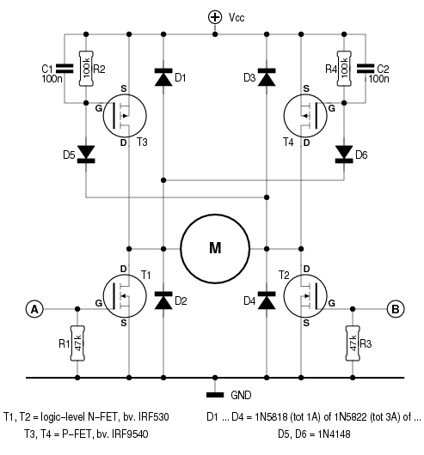

* Ontwerp bovenstaande schakeling. Plaats tussen M1 en M2 een motor
* Verklaar de werking van de schakeling
* Bereken de instelpunten van de transistors en meet deze na Voor een ingangsspanning van 5V.
* Hoe groot moet de ingangsspanning zijn voor een maximale uitsturing.
* Pas de schakeling aan zodat maximale uitsturing bekomen wordt bij een ingangsspanning van 5V